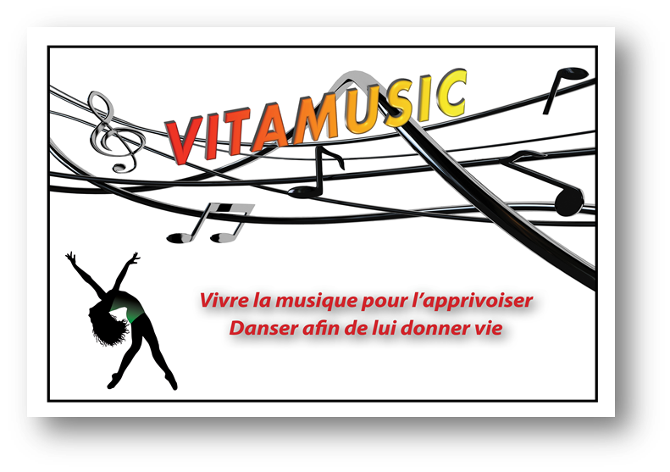

Inscription 2017-2018

Nom :
Prénom :
Prénom des parents (pour les mineurs) :
Adresse :
Numéro de téléphone portable :
Adresse e-mail :
Date de naissance :

Signature :
Cours à choix

- Rythmique
  - Rythmique en interaction trans-générationnelle
  - Rythmique parent-enfant (dès 1 an)
  - Rythmique musique (dès 3 ans)
  - Rythmique expression corporelle (dès 3 ans)
  - Rythmique « Ouh la la ! Pas facile d’apprendre ! »

- Piano
  - IPI 30’ (dès 4ans)
  - Piano-Impro 30’ (dès 6ans)
  - Piano-Impro 45’
  - Improvisation 30’ (dès 6 ans)
  - Improvisation 45 ‘

Renvoyer ce formulaire

par mail : fabiennerom@hotmail.com
par poste : Fabienne Romailler
Route de la Place 95
1966 La Villa (Ayent)

